Tiers vs Layers Architectures

- Layers descriu gruparea logica a functionalitatii si a componentelor intr-o aplicatie^{[1]}
- Tiers descriu distributia fizica a functionalitatii si a componentelor pe diferite servere, computere, retele sau locatii remote^{[1]}
- Ambele au acelasi set de nume(presentation, business, service si data), dar numai Tiers implementeaza o separare diferita.^{[1]}
- Este foarte des intalnita localizare mai multor layers pe aceeasi masina fizica ( acelasi Tier)^{[1]}
- Layers reprezinta o buna metoda de organizare a codului.
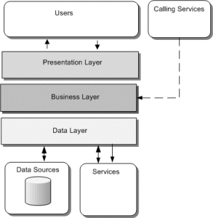
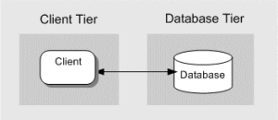
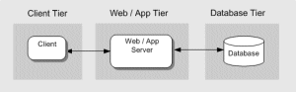
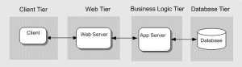
- Tiers se refera la locatia unde ruleaza codul. Adica, tiers sunt localizare acolo unde Layers sunt dezvoltate si acolo unde ruleaza. Tiers reprezinta dezvoltarea fizica a Layers^{[2]}
Layers 2-Tiers/ 3-Tiers/ 4-Tiers
- Beneficii Layers Architectures
Simplitate=usor de inteles si implementat
Consistenta=organizarea codului este consistenta in toate proiectele
Browsability=toate obiectele sunt puse impreuna, deci atunci cand doresti sa faci o modificare este usor de gasit un obiect^{[3]}
- Beneficii Tiers Architecture
Mententabilitate=fiecare tier este independent de celelate=> schimbarile sunt foarte usor de realizat
Scalabilitate=pt ca tiers contin layers , scalarea este usor de realizat
Flexibilitate=fiecare tier poate fi manageriat independent
Desponibilitate= aplicatiile pot fi folosite intr-o arhitectura modulara^{[4]}

Web-sources
- https://docs.microsoft.com/en-us/previous-versions/msp-n-p/ee658109%28v%3dpandp.10%29
- https://stackoverflow.com/questions/120438/whats-the-difference-between-layers-and-tiers
- https://www.pixelstech.net/article/1493900728-Benefits-and-Drawback-of-a-Layered-Architecture?fbclid=IwAR1fEydmPikUNGoKaB0LLvoAxD58J1aAUDlg7AdSIxx_lWLkIfuLdIoe8pA
- https://www.codeproject.com/Tips/277818/Difference-in-layer-and-tier-architecture?fbclid=IwAR1JMQYhJtUUb0ILzHKs0Jfi-W8uuMg3D_JGO2_2r4soQxMjMteM95wcCeM

Logging and Security in Layers Architectures

Logging in Layered Arhitecture:
Folosind o tehnica de validate a datelor proiectului, in Layer-ul Presentation se defineste o strategie pentru tratarea si logarea exceptiilor. Asadar cea mai usoara solutie este sa impelementam logging-ul in cel mai inalt nivel al aplicatiei. ^{[1]}

Security in Laiered Arhitecture:
Componentele din Business Layer cer acces la resurse drept motiv, security este impementat in acest layer pentru a proteja componentele si asecuriza serverul.^{[2]}
Web-sources
- https://docs.microsoft.com/en-us/previous-versions/msp-n-p/ee658081(v%3dpandp.10)
- https://docs.microsoft.com/en-us/previous-versions/msp-n-p/ee658102(v%3dpandp.10)?fbclid=IwAR36s-KZK7FaQLBR1lzjRrd7V9P8_LboKow5IZu2PO6vzoTGVbh18SZIQL4

